Муниципальное автономное дошкольное образовательное учреждение Городского округа «город Ирбит» Свердловской области «Детский сад №23»

Воспитатель Милькова А.Д.
«Ледовый городок»

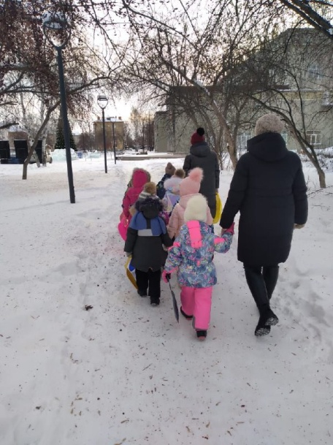
Прогулка в любое время года полезна для дошкольников, это знают все взрослые.
Известно, что свежий воздух способствует укреплению здоровья и имеет большое значение для физического развития ребенка. Прогулка зимой является наиболее доступным средством закаливания детского организма. Привычка гулять и играть в холодное время года закаляет не только тело, но и характер.
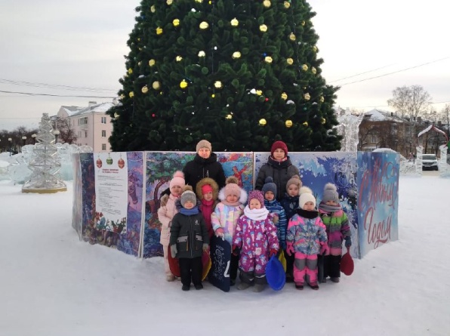
А чтобы зимняя прогулка была не только полезна, но и интересна мы с детьми средней группы решили во время прогулки сходить на экскурсию в ледовый городок. Одевшись потеплее, и с хорошим настроением отправились в путь.
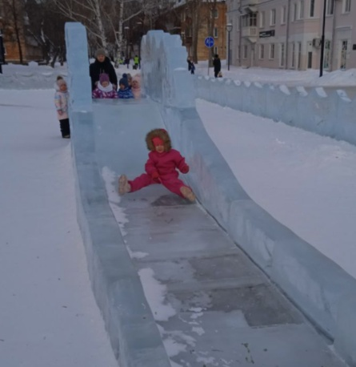
На входе нас встречала красавица елка, украшенная игрушками, и различные ледяные фигуры, и мы даже там сфотографировались. Потом все дружно отправились кататься с ледяной горки, и еще поиграли на детском городке. Детям было весело. Наигравшись, уставшие, но довольные пошли обратно в детский сад.
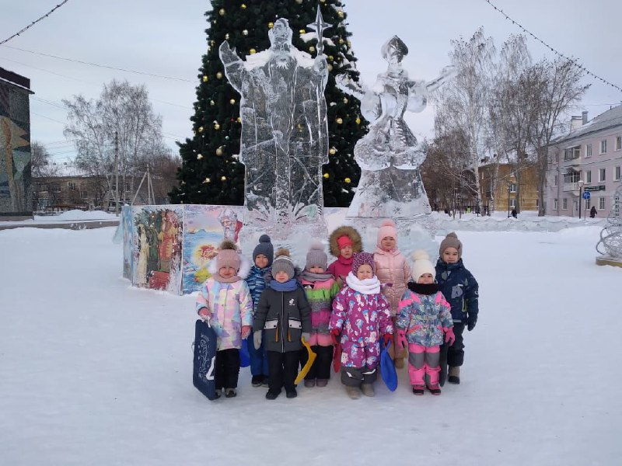

Зима, мороз, игры на свежем воздухе, катания с горок -остаются в памяти детей надолго, и мы с ребятами решили еще во время прогулки сходить покататься на горке.

